一、安装
Scala需要Java运行时库，安装Scala需要首先安装JVM虚拟机，推荐安装JDK1.8。
在http://www.scala-lang.org/ 下载Scala2.11.8程序安装包。
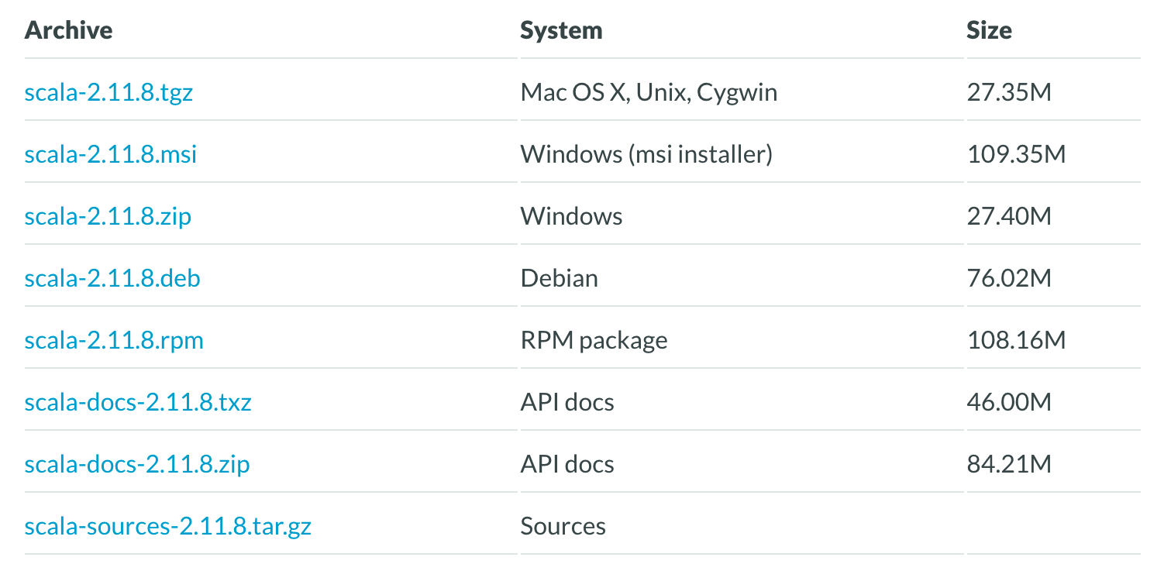
根据不同的操作系统选择不同的安装包，下载完成后，将安装包解压到安装目录。将scala安装目录下的bin目录加入到PATH环境变量：
SCALA_HOME:
SCALA_HOME= D:\scala-2.11.8
PATH:
在PATH变量中添加：%SCALA_HOME%\bin
完成以上流程后，在命令行输入：scala，进入如下界面：
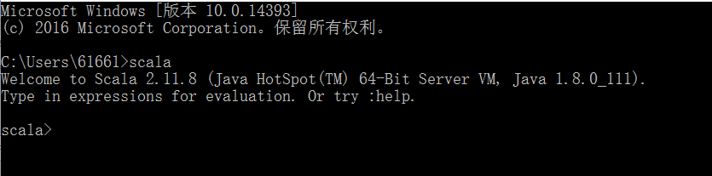
注意：该操作Windows和Linux配置流程是一样的。可以参考Java的JDK的配置过程。
到此为止，Scala的安装已经成功。

